

**JUAN JOSÉ RODRÍGUEZ OCHOA**

**A01737802**

**Actividad 1 (Regresión Lineal Simple y Múltiple)**

**GESTIÓN DE PROYECTOS DE PLATAFORMAS TECNOLÓGICAS (GPO 201)**



**REGRESIÓN LINEAL SIMPLE**

Analizar la correlación que existe en cada tipo de habitación (Elegir 4 tipos) respecto a las variables

siguientes en el siguiente orden “(dependiente, independiente)”

Entire home/apt

|  |  |
| --- | --- |
|  | Host_Acceptance_rate |
| host_response_rate |  |
|  | Review_scores_rating |
| calculated_host_listings_count |  |
|  | Host_acceptance_rate |
| price |  |
|  | availability_365 |
| number_of_reviews |  |
|  | Host_acceptance_Rate |
| number_of_reviews |  |
|  | Reviews_per_month |
| Review_Scores_communicarion |  |
|  |  |

Private room

|  |  |
| --- | --- |
|  | Host_Acceptance_rate |
| host_response_rate |  |
|  | Review_scores_rating |
| calculated_host_listings_count |  |
|  | Host_acceptance_rate |
| price |  |
|  | availability_365 |
| number_of_reviews |  |
|  | Host_acceptance_Rate |
| number_of_reviews |  |
|  | Reviews_per_month |
| Review_Scores_communicarion |  |

Shared room

|  |  |
| --- | --- |
|  | Host_Acceptance_rate |
| host_response_rate |  |
|  | Review_scores_rating |
| calculated_host_listings_count |  |
|  | Host_acceptance_rate |
| price |  |
|  | availability_365 |
| number_of_reviews |  |
|  | Host_acceptance_Rate |
| number_of_reviews |  |
|  | Reviews_per_month |
| Review_Scores_communicarion |  |

Hotel room

|  |  |
| --- | --- |
|  | Host_Acceptance_rate |
| host_response_rate |  |
|  | Review_scores_rating |
| calculated_host_listings_count |  |
|  | Host_acceptance_rate |
| price |  |
|  | availability_365 |
| number_of_reviews |  |
|  | Host_acceptance_Rate |
| number_of_reviews |  |
|  | Reviews_per_month |
|  |  |
| Review_Scores_communicarion |  |
|  |  |

ENTIRE HOME/APT

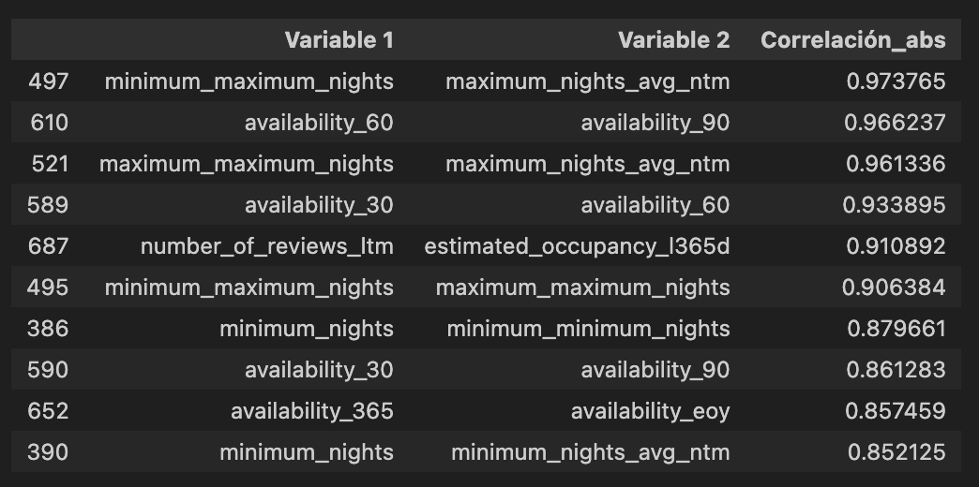

PRIVATE ROOM

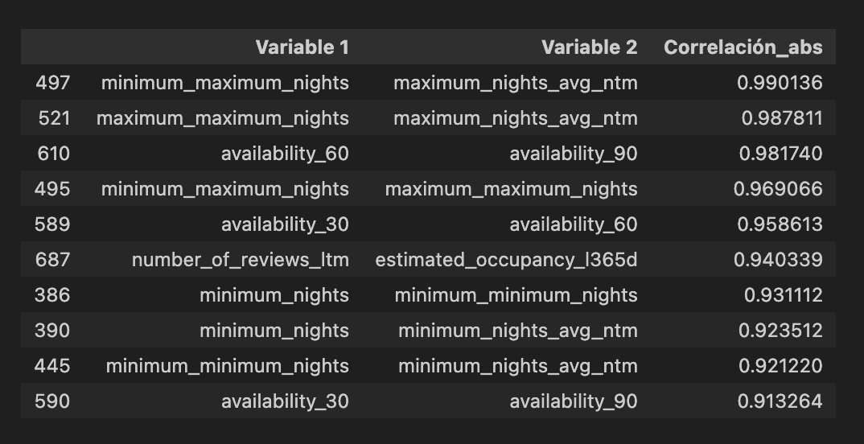

SHARED ROOM

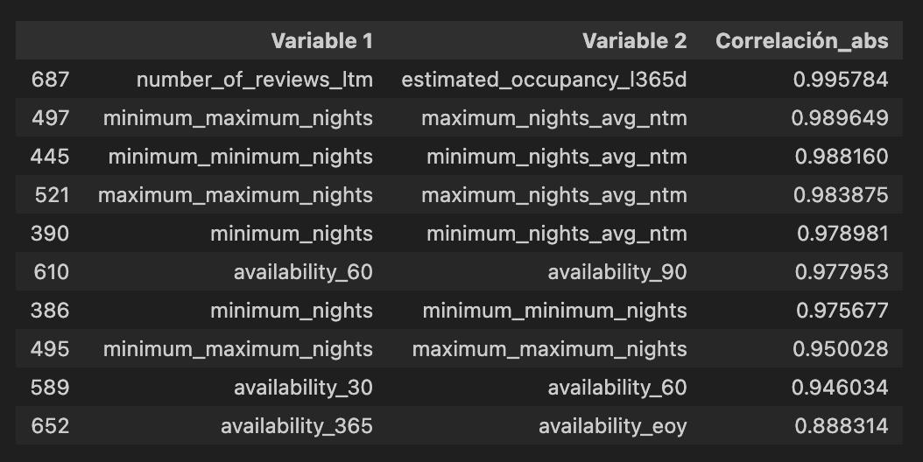

HOTEL ROOM

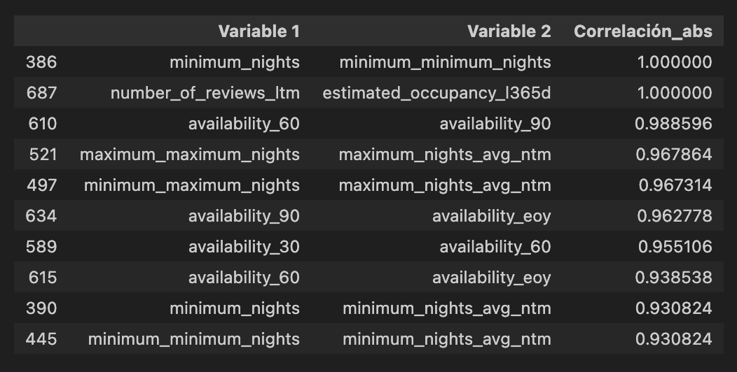

Regresión lineal múltiple

REVIEW_SCORES_RATING

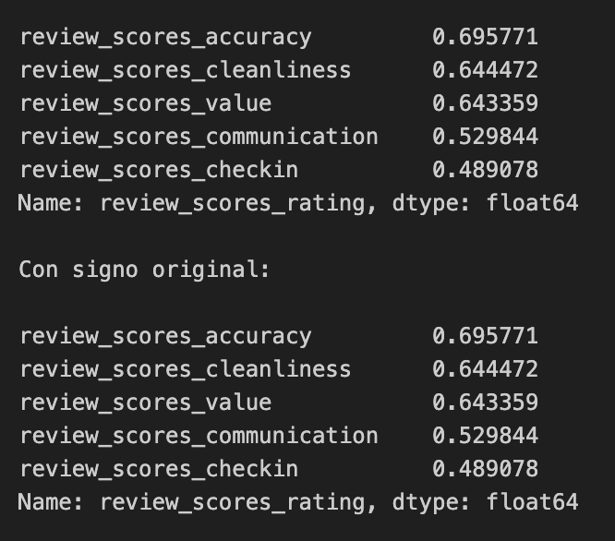

HOST_ACCEPTANCE_RATE

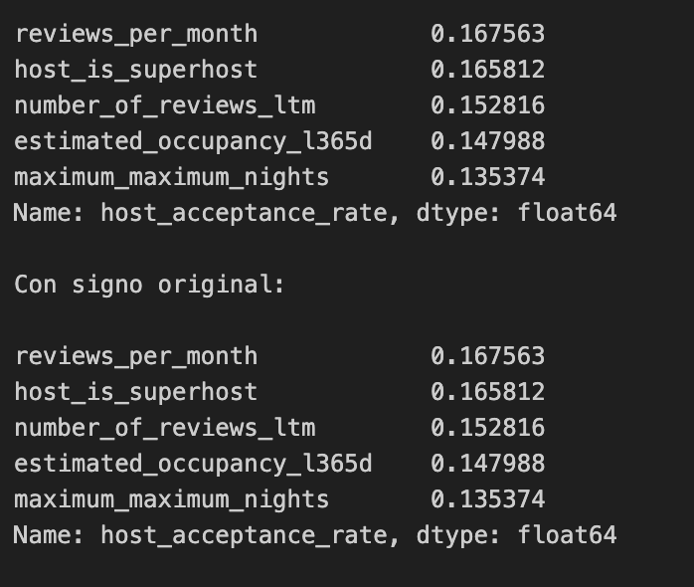

HOST_IS_SUPERHOST

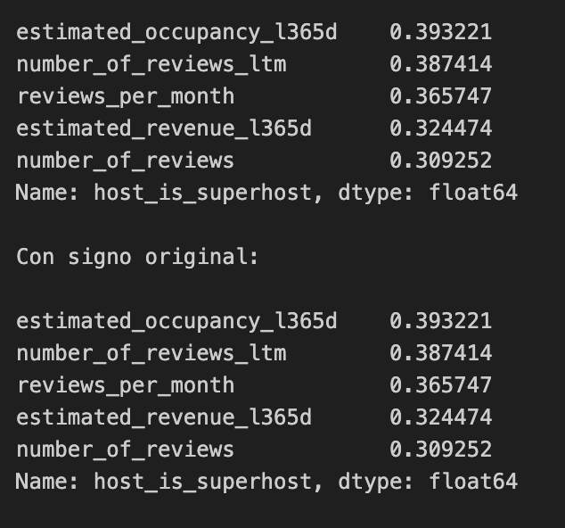

HOST_TOTAL_LISTINGS_COUNT

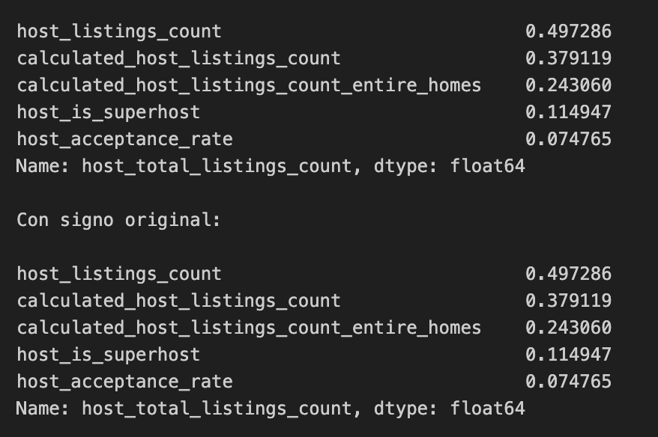

ACCOMODATES

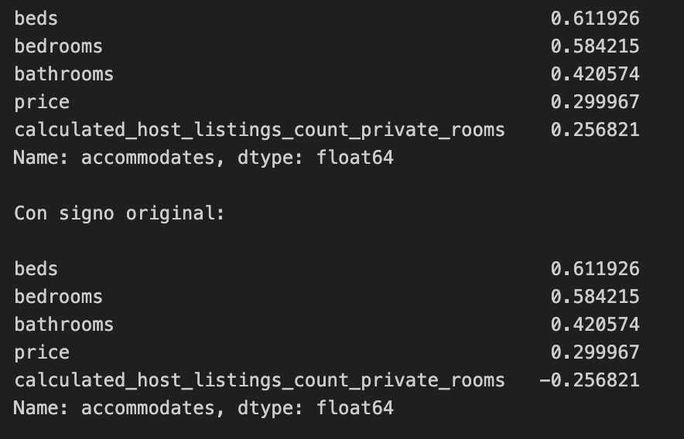

BEDROOMS

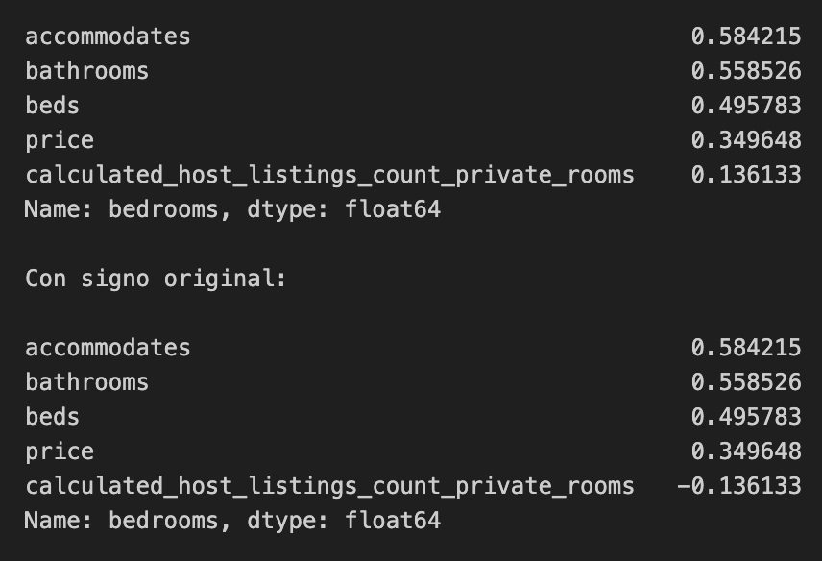

PRICE

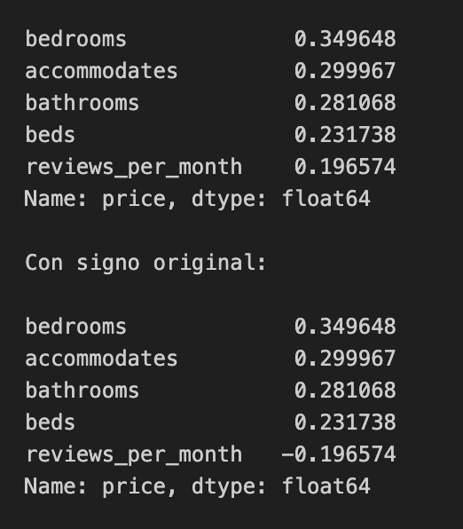

REVIEW_SCORES_VALUE

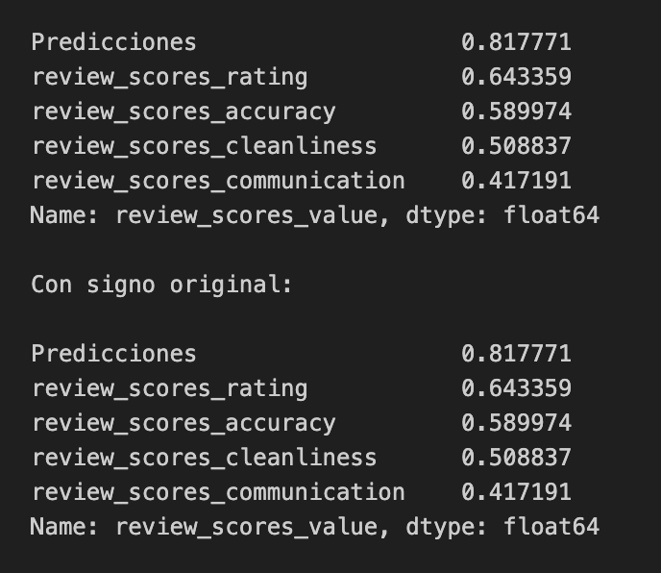

BATHROOMS

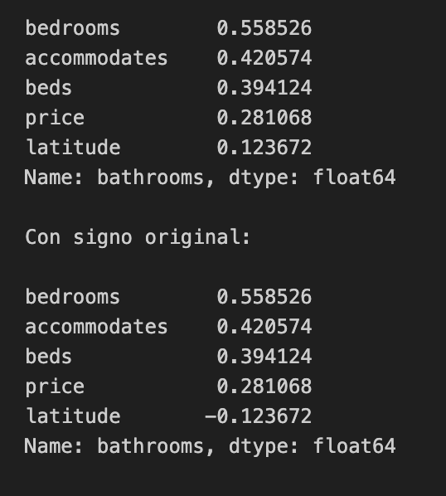

**Análisis de correlaciones entre variables**

Tras examinar las relaciones entre las variables principales en los diferentes tipos de alojamiento (entire home/apt, private room, shared room y hotel room), se identificaron contrastes significativos en la fuerza y dirección de las correlaciones. En términos generales, los valores obtenidos fueron bajos, lo que refleja que la mayoría de los factores no guardan una dependencia directa entre sí; sin embargo, en cada categoría se pueden observar patrones interesantes.

* Entire home/apt: En este tipo de alojamiento, las correlaciones tienden a ser débiles. Esto indica que el desempeño de los anfitriones que ofrecen propiedades completas no está determinado por una sola variable. Se percibe una ligera relación entre review_scores_rating y calculated_host_listings_count, lo que sugiere que los anfitriones con más propiedades pueden mantener calificaciones algo más estables, aunque la conexión es limitada.
* Private room: En los cuartos privados, se aprecia una mayor correspondencia entre reviews_per_month y review_scores_communication. Esto apunta a que una buena interacción con los huéspedes suele traducirse en una mayor cantidad de reseñas. Además, se nota una correlación positiva entre availability_365 y number_of_reviews, reflejando que mientras más disponible se encuentra el alojamiento durante el año, mayor es su nivel de ocupación y visibilidad dentro de la plataforma.
* Shared room: En las habitaciones compartidas, las relaciones entre variables se fortalecen en comparación con las anteriores. Destaca la conexión entre review_scores_communication y reviews_per_month, mostrando que la comunicación efectiva entre anfitrión y huésped es un factor determinante para la satisfacción y la recurrencia. Este resultado es lógico considerando el carácter social y más interactivo de este tipo de hospedaje.
* Hotel room: Aquí las correlaciones son notablemente más altas, sobre todo entre reviews_per_month y review_scores_communication. Esto deja ver que, en los alojamientos tipo hotel, la atención, rapidez de respuesta y claridad en la comunicación impactan directamente en la cantidad de reseñas y, probablemente, en la rotación de clientes.

En conjunto, el análisis evidencia que la comunicación del anfitrión es la variable con mayor influencia sobre el rendimiento general de los anuncios, sin importar el tipo de alojamiento. Una atención oportuna y clara se traduce en más reseñas, mejor reputación y mayor confianza por parte de los huéspedes.

**Conclusión general**

El estudio confirma que el comportamiento del mercado de alojamientos en Airbnb responde a una combinación de factores.  
En los modelos de regresión lineal simple, las correlaciones individuales tienden a ser bajas, lo que significa que ninguna variable por sí sola explica completamente el desempeño de los anuncios. Sin embargo, al aplicar la regresión lineal múltiple, se observa un incremento en el coeficiente de determinación (R²), indicando un ajuste más preciso y una mayor capacidad explicativa del modelo al incorporar varias variables simultáneamente.

Los resultados sugieren que la comunicación con los huéspedes y la disponibilidad del alojamiento son las variables más influyentes de manera positiva, mientras que el precio suele tener un efecto inverso: tarifas más altas tienden a reducir el volumen de reservas y reseñas.  
Esto refleja que la percepción del valor por parte del cliente es un factor clave dentro del comportamiento del consumidor en la plataforma.

En síntesis, la interacción efectiva con los usuarios, junto con estrategias de precio y disponibilidad equilibradas, son los pilares para mejorar la visibilidad, reputación y éxito de un alojamiento dentro del mercado digital. Los modelos múltiples permiten comprender mejor esta dinámica multifactorial, proporcionando una visión más realista y completa del funcionamiento del ecosistema de hospedaje en línea.